#СИДИМДОМА
Тематическая неделя в старшей группе
с 25 мая по 29 мая 2020 года
"Природные явления весной"
План работы на неделю:
Понедельник: 25.05.20 г.
- Предложить родителям показать детям презентацию по теме: «Природные явления» по ссылке:
https://youtu.be/v-tyhBeH8FA
- предложить помочь детям сделать вертушек, для определения направления ветра.
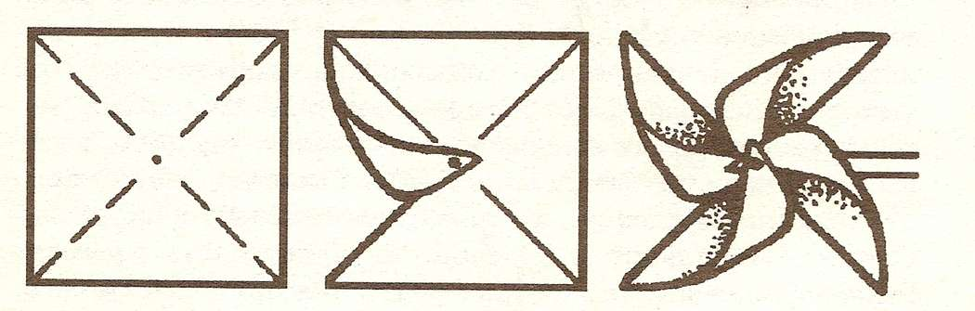

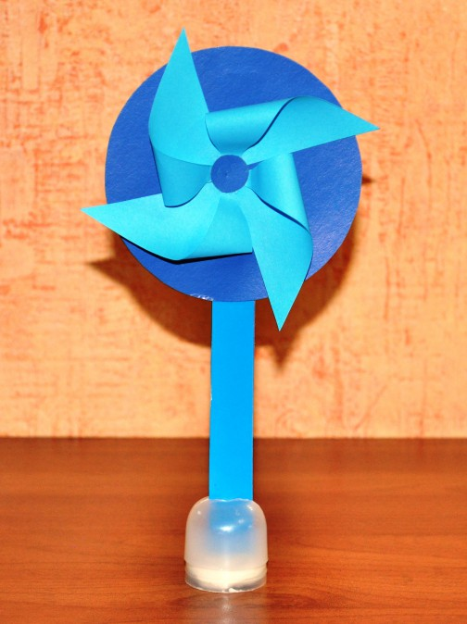

Вторник: 26.05.20 г.

Рисование: «Радуга- дуга» (мастер-класс)
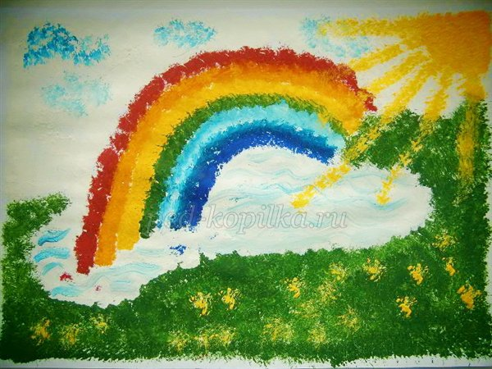
Данная техника позволяет ребятам почувствовать себя настоящими художниками. Особенности данной техники в том, что рисуем «всухую», не намочив кисточку в воде, а сразу в гуашь. Очень важно здесь, чтобы гуашь была не засохшая, иначе творчество невозможно! Так же следует отметить, что рисовать будем «тычком», а не мазками. Работы получаются яркие, насыщенные цветом!
Для работы потребуются: лист плотной белой бумаги, кисточка «щетина» №5, стакан с водой, салфетки, гуашь.
- Посмотрите, перед вами лежит гуашь. Откройте, пожалуйста, выставьте на стол именно те цвета, которые есть у радуги: красный, оранжевый, жёлтый, зелёный, голубой, синий, фиолетовый. Это именно те цвета, которые нам понадобятся для работы.
- Перед началом работы давайте вспомним основные правила рисования способом «тычка» (набивка жёсткой полусухой кистью):
- · Вода используется только при смене цвета, кисть вытирается насухо с помощью салфетки перед обмакиванием в краску.
- · Во время рисования кисточка стоит строго вертикально по отношению к листу бумаги. Гуашь наносится на лист путём одного касания, проще говоря «тычком».
- · Во время рисования оставляем белый край у листа, делая рамку, не заполненную цветом.
- Начинаем рисовать!
- 1. Берём зелёную гуашь и рисуем полянку на нижней части листа. Не забывайте оставлять белую рамочку, не заполняя цветом край бумаги.
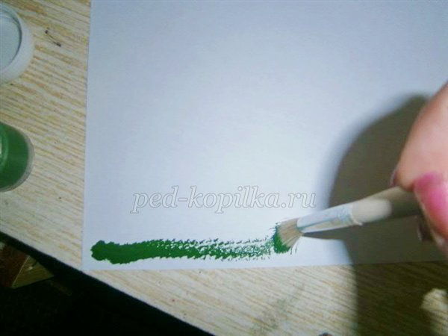

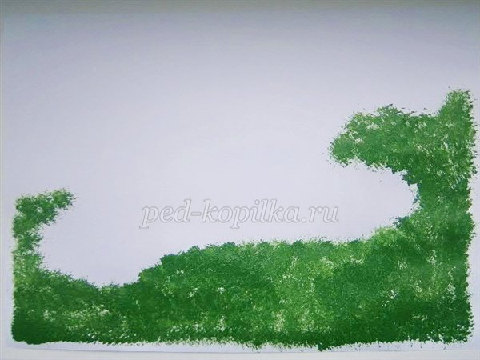
Должна получиться вот такая поляна, с местом для небольшого озерка.

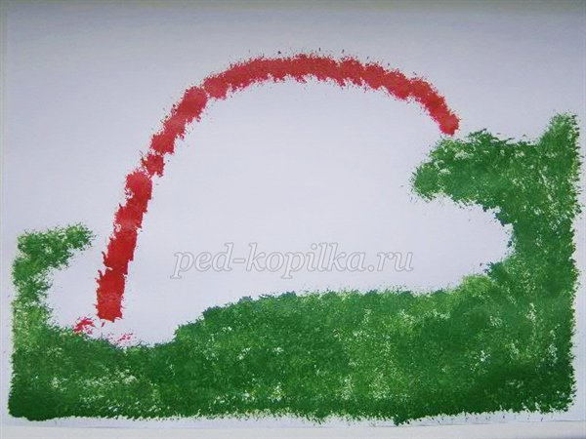
Теперь будем рисовать саму радугу. Возьмите красную гуашь и нарисуйте первую дугу.

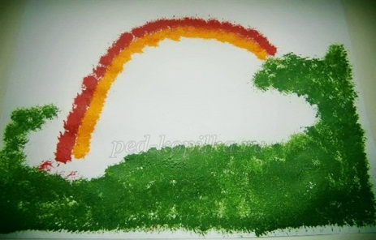
Сейчас вам понадобиться оранжевая гуашь. Рисуем вторую дугу, рядом с красной, не оставляя зазора.

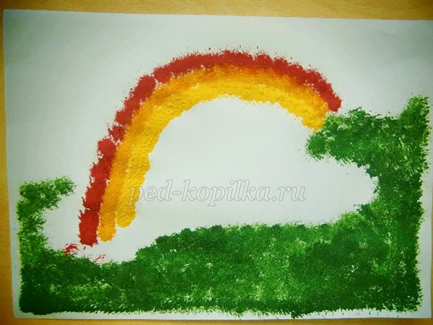
Сейчас возьмите жёлтую гуашь и продолжите рисовать радугу. Не забывайте, что никаких мазков мы не делаем. Только «тычком».

Т Сейчас возьмите голубую гуашь и нарисуйте ровно под зелёной новую дугу.
Теперь берём зелёную гуашь. Рисуем ещё одну дугу.
Ребята, а вы все знаете цвета радуги?
Дети отвечают.
Воспитатель: Предлагаю вам немного отвлечься от рисования и выучить небольшую фразу, которая поможет вам выучить цвета радуги раз и навсегда.
Каждый красный
Охотник оранжевый
Желает жёлтый
Знать зелёный
Где голубой
Сидит синий
Фазан фиолетовый
Первая буква каждого слова является первой буквой цвета в радуге.
Давайте все вместе повторим.
Дети повторяют.
Запомнили?
Дети отвечают.
Воспитатель: Молодцы. Так какой цвет нам сейчас понадобиться?
Дети отвечают.
Воспитатель: Правильно, синий цвет.
8. Берём синюю гуашь и рисуем дугу.
И вот самая последняя дуга - фиолетовая. Не торопитесь, прорисовывайте аккуратно.
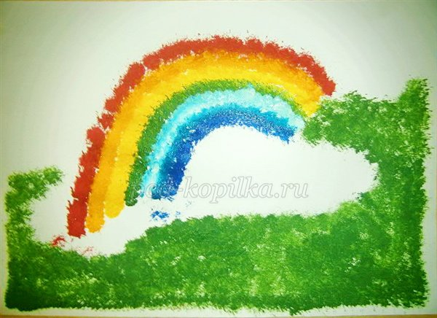
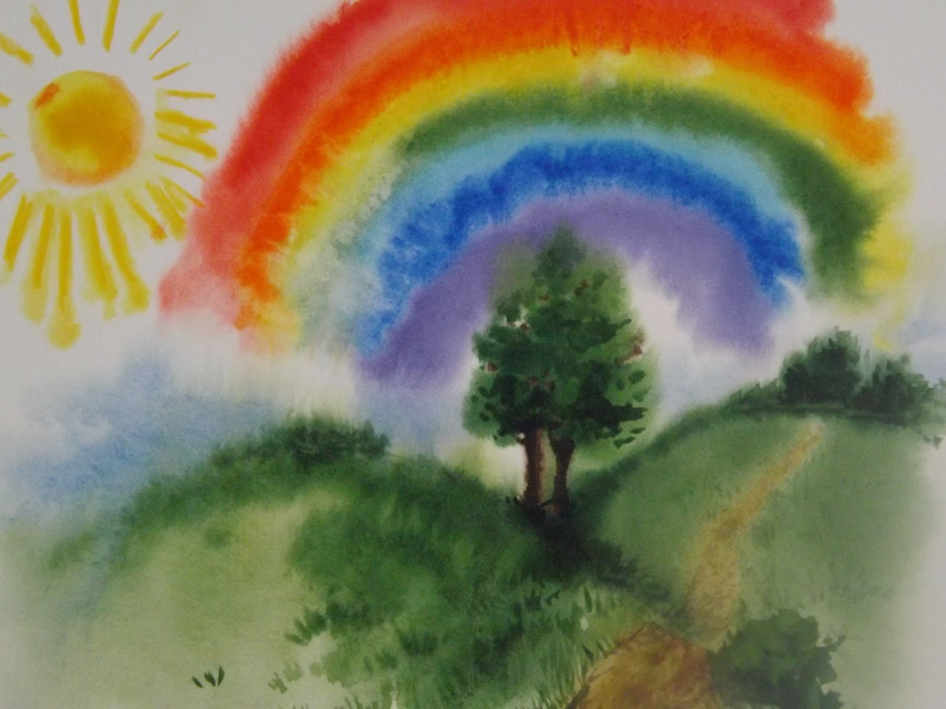
А можно и так нарисовать.

Среда: 27.05.20 г.
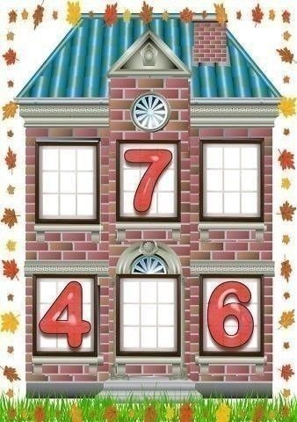
Математика:
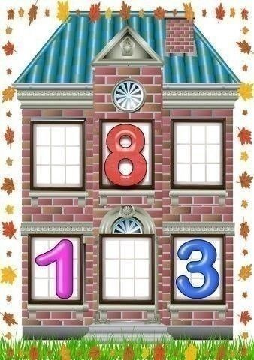
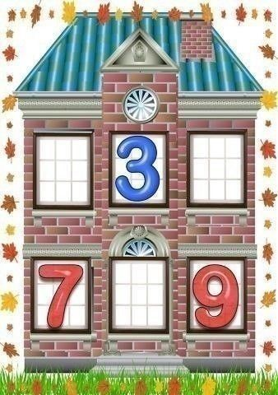
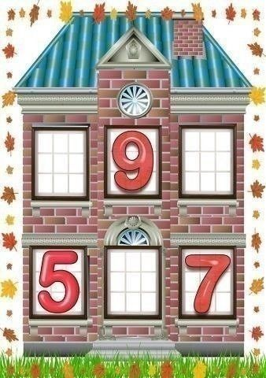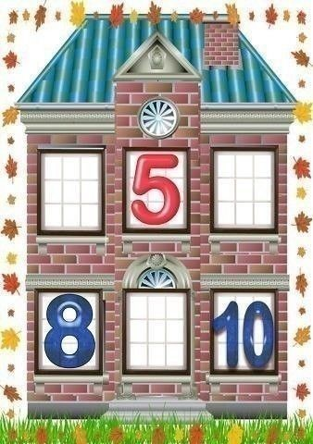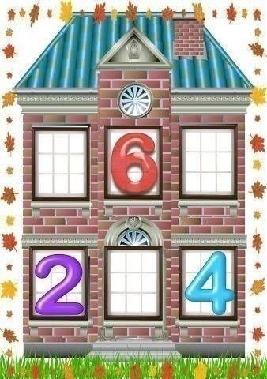
2."Поставь нужный знак"
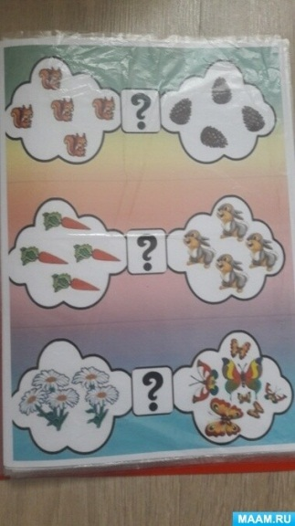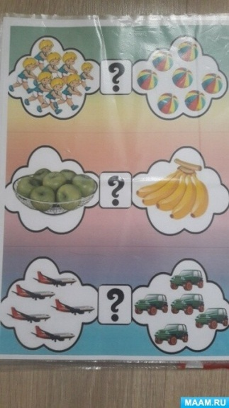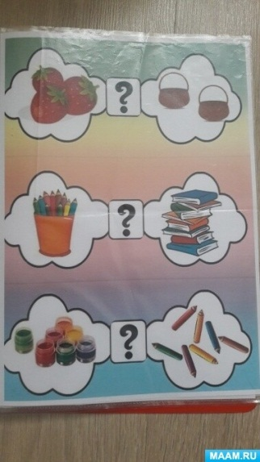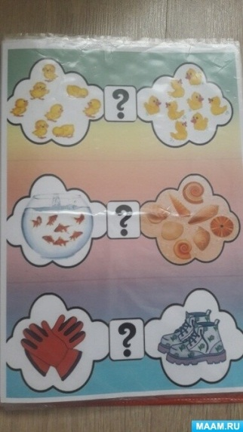
- «Задачи для решения»
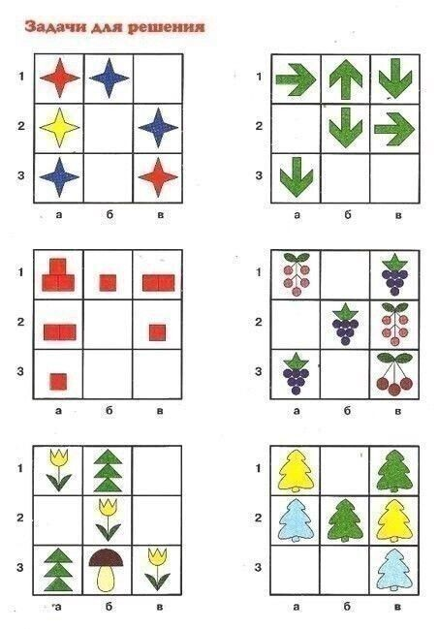
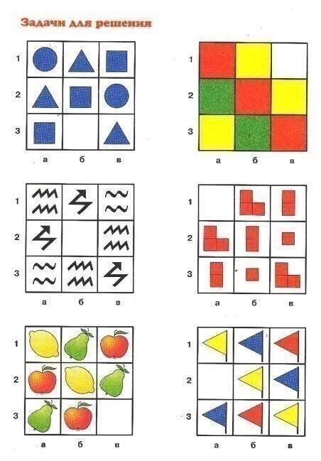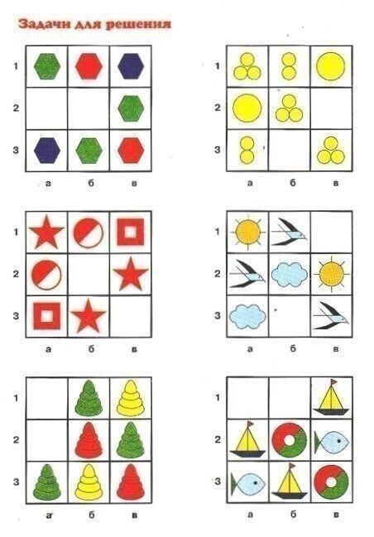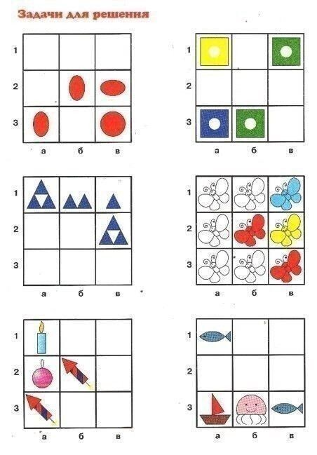

4.Игра: «Четвертый лишний»
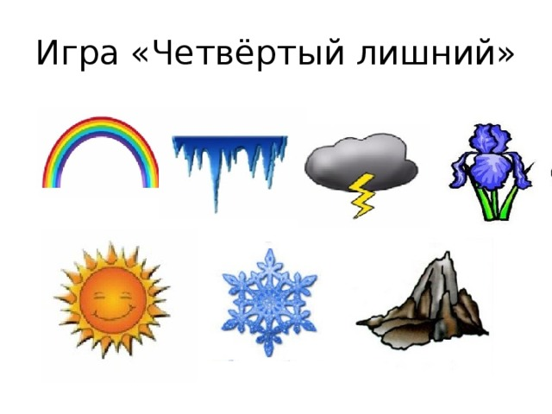

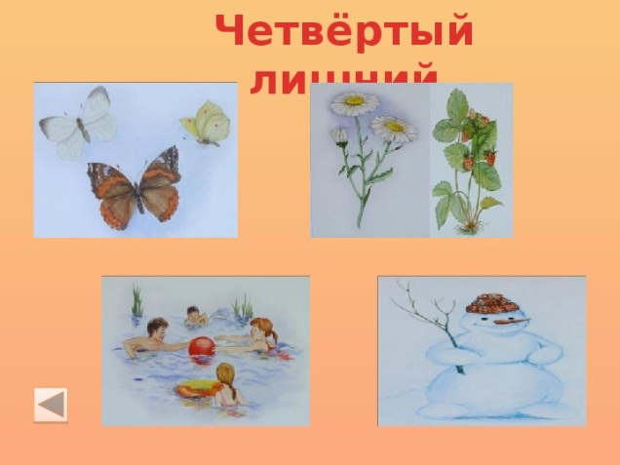
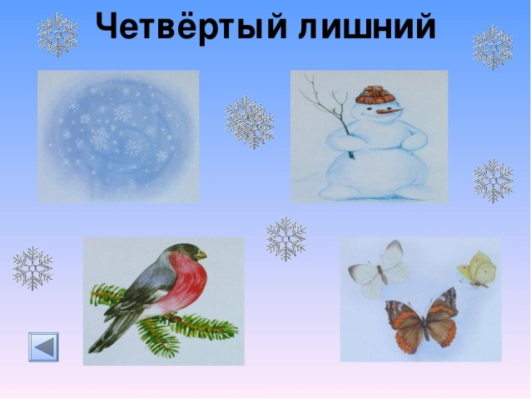

Четверг: 28.05.20 г.
Развитие речи: «Чудеса –природные явления»
Цель: уточнить и расширить знания детей о явлениях природы; активизировать словарь детей по теме занятия (метеоролог, синоптик Гидрометцентра, природные явления, народные приметы).
Загадка
Явление природы
Доброе, хорошее
На людей глядит,
А людям на себя
Глядеть не велит.
(солнце)
Солнце.
Солнышко – это яркая звезда, оно появляется каждый день во время рассвета, а исчезает вечером после заката. Зимой солнце почти не греет, а летом от его лучей становится тепло и даже жарко. *
Знают взрослые и дети,
Что не солнце ночью светит.
Круглолица и бледна,
Среди звезд всегда она.
(луна)
Луна.
Луна – это спутник Земли, она такая же круглая, как наша планета, только намного меньше размером. А в период между новолунием и полнолунием луна на небе бывает в виде месяца.
Без крыльев летят,
без ног спешат, без паруса плывут
(облака)
Облака.
Это белые в виде пара формочки, которые могут принимать различную форму в виде корабликов, лошадок, кто как увидит. Облака могут быть белыми, а могут быть серыми, тогда они называются тучами. *
Меня звали
Меня ждали
Показался – убежали
(дождь)
Дождь.
Дождь поливает из облаков, когда они становятся темными, тяжелыми и, словно нависают над нами. Спрятаться от дождя можно под любым навесом и крышей или под зонтиком.
Нашумела, нагремела,
все промыла и ушла
И сады и огороды
Всей округи полила.
(гроза)
Гроза.
Во время сильного дождя случается, что сверкнет молния и после грохочет гром. Такое явление природы называют грозой. От грозы лучше спрятаться в надежном укрытии с крышей над головой, но не в коем случае, не прятаться под одиноким деревом в поле, потому что в него может попасть молния.
Рассыпался горох
На тысячу дорог.
(град)
Град.
Иногда, во время грозы вместе с каплями дождя с неба сыплется град. Это маленькие льдинки, холодные капельки дождя, которые не успели растаять.
Что за чудо – красота!
Расписные ворота
Показались на пути!
В них ни выйти,
Ни войти.
(радуга)
Радуга.
После сильного дождя или грозы иногда можно наблюдать радугу. Это оптическое явление природы когда ярких солнечный свет разбивается на несколько разных цветов. А потом, когда вода быстро испаряется на солнце, радуга также быстро исчезает.
Без рук, без ног,
а двери отворяет.
(ветер)
Ветер.
Когда перемещаются огромные воздушные массы, мы говорим, что дует ветер. У него такая сила, что у деревьев ветки с листьями гнутся в разные стороны. Ветер может быть легким и теплым, а может быть сильным и холодным.
Лист, оторванный от ветки,
Весь во власти силы ветра.
Листья вверх и вниз летят,
Это время … (листопад)
Листопад.
Осенью листва опадает, чтобы деревья могли отдохнуть и подготовиться к зимней спячке. С листьями деревья сбрасывают всех вредных насекомых, которые гибнут в зимнее время года. Ветер подхватывает листья, и в лесу, где много деревьев, возникает ощущение дождя из желтых листьев. Такое явление называется листопад.
Без досок, без топоров
Через речку мост готов.
Мост – как синее стекло:
Скользко, весело, светло.
(лёд)
Лёд.
Поздно осенью, когда на улице становится холодно и температура падает ниже нуля градусов, вода в лужах замерзает и образуется ледок. Также лед образуется на прудах, озерах и реках. Как только станет теплей и температура поднимется выше нуля градусов, лед растает и снова превратится в воду.
Он черной тучей был сначала,
Он белым пухом лег на лес.
Покрыл всю землю одеялом,
А по весне совсем исчез.
(снег)
Снег.
Зимой настолько становится холодно, что вода замерзает и превращается в лед, а в небе дождевые капли превращаются в снежинки и в виде белых хлопьев падают на землю. Когда не очень холодно снег мокрый и из него хорошо лепить снеговика, а когда морозно, снег становится сухим и не липким и плохо лепится, зато по нему легко кататься на лыжах.
Белым паром стелется
Не вьюга, не метелица
И не дым…Что за обман?
Это же густой… (туман)
Туман.
Туман возникает при высокой влажности воздуха чаще всего утром и вечером.
Утром рано на заре
Выступает на траве,
Это капельки с водой,
Называются (росой)
Роса.
Роса образуется как летом и осенью, так и весной. Ранним утром можно заметить на траве капельки воды, кажется, что трава сырая и прошел дождь, хотя небо чистое. Дело в том, что за ночь воздух остывает, а водяной пар, который находится в воздухе, оседает в виде капелек воды.
Не снег, не лед, а серебром деревья уберет. (иней)
Иней.
Осенью, когда днем температура выше нуля, а ночью опускается ниже нуля – образуется иней.

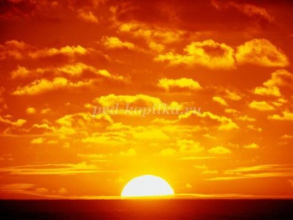
С древних времен люди любовались утренней и вечерней зарей. Перед заходом солнце не такое яркое, как днем, висит над горизонтом большим шаром. Сначала оно золотисто-желтого цвета, потом переходит в оранжевый. У самого горизонта солнце становится темно-красным. Меняется и цвет неба. Краски – оранжевые, розовые, красные – играют на небосводе. Они меняются каждое мгновение. Наконец солнце опускается за горизонт все ниже, заря бледнеет, и наступает ночь. Утром все повторится: небо окрасится нежными, светлыми красками, выкатится круглое яркое солнце, и начнется новый прекрасный день.
На Руси по цвету зари предсказывали погоду.
Красная вечерняя заря – к ветру.
Солнце село в облака – на другой день дождь будет.
Чистый закат солнца – к ясной хорошей погоде.
Понаблюдайте с родителями и проверьте, так ли это.

Заканчивается долгий летний день. Солнце спряталось за горизонт, но воздух еще не успел остыть. Вечер теплый и тихий, а трава влажная. Она появилась потому, что земля, трава, листья после захода солнца начали остывать. А воздух над землей еще теплый. Водяной прозрачный пар прикасается к земле и оседает на траве крохотными капельками. За ночь мелкие капельки росы сольются в крупные, и утром в солнечных лучах на концах травинок и в чашечках цветков будут сверкать чистые хрустальные капли. Потом солнце поднимется высоко, высушит траву и превратит росу в пар.
Как вы думаете, роса нужна, полезна для природы? (рассуждения детей)
как дождь. Ее капельки пьют с травы птицы и насекомые.
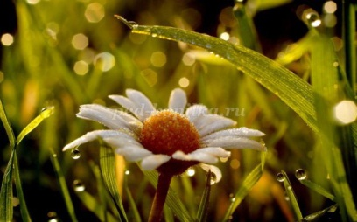

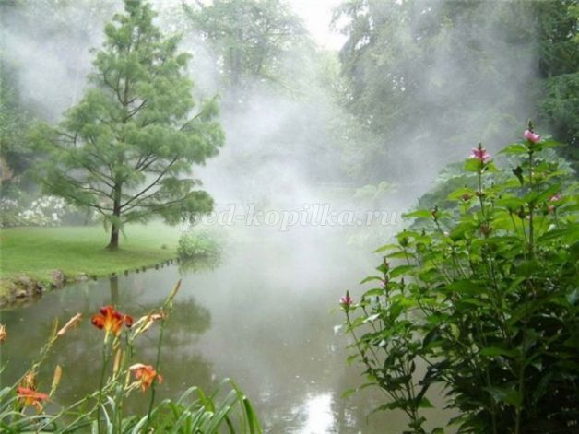
Туманы можно наблюдать в безветренную погоду в любое время года. Летние туманы теплые, благодатные. В туманные июльские ночи лучше растут и наливаются соками травы, овощи, ягоды. Их так и называют: «грибные» туманы, «огуречные» туманы. Вечером после захода солнца над оврагами, низинами, речками начинает клубиться дымка молочного цвета. Постепенно она заволакивает и скрывает от глаз все вокруг. Это рождается туман. Утром жаркое солнце и легкий ветерок разгонят белесую пелену, и она бесследно растает.
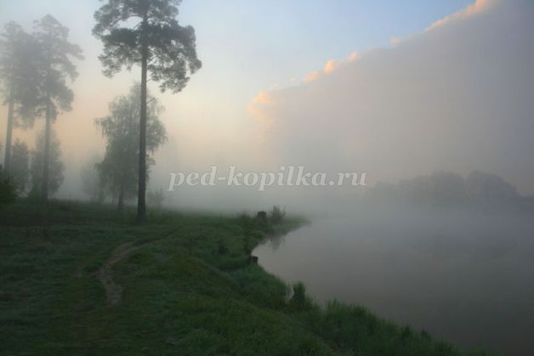
4

Облака путешествуют в небесном просторе. Над лесами и полями, над морями и океанами плывут, подчиняясь ветру, эти вечные странники.
Облака – это вода, которая испарилась – превратилась в пар – из морей, океанов и с поверхности земли. Легкий пар поднялся высоко в небо и превратился в маленькое облачко. Оно плывет над землей, сливается с другими облаками, собирает водяной пар и превращает его в дождевые капли. Пока облако вырастет, ветер унесет его далеко от места, где оно зародилось.
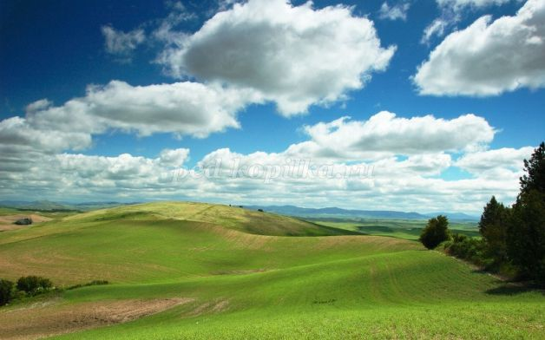
Как вы думаете, могут ли облака разговаривать между собой? О чём могут разговаривать между собой облака? О чем бы вы хотели поговорить с облаком? (размышления детей)
Солнце дает тепло и жизнь всему живому на земле. Недаром народ придумал про него пословицы. Я начну пословицу, а вы заканчивайте
При солнышке – тепло, при матери … (добро)
Как солнце не закроешь, так и правду… (не скроешь)
Только солнце встает, сразу… (день настает)
Воспитатель предлагает детям объяснить смысл пословиц.
Пятница: 29.05.20 г.
Цель: знакомство с аппликацией в нетрадиционной технике из салфеток, и ваты, изготовление картины –аппликации на тему «Явление неживой природы».
